SỞ GIÁO DỤC & ĐÀO TẠO HÀ NỘI  TRƯỜNG THPT YÊN VIÊN  HỌC SINH LÀM BÀI VÀO PHIẾU TLTN | ĐỀ KIỂM TRA HỌC KỲ 2- NĂM HỌC 2022- 2023  MÔN: VẬT LÝ – KHỐI 10A  Thời gian làm bài: 50 phút;  ( Đề thi gồm 03 trang)  MÃ ĐỀ 002

Họ và tên:.....................................................................Lớp……………SBD……………STT……….

I. TRẮC NGHIỆM: 6 điểm
Câu 1: Khi xoa hai bàn tay vào nhau cho nóng lên thì đã có quá trình truyền và chuyển hóa năng lượng nào xảy ra?
A. điện năng thành nhiệt năng. B. cơ năng thành nhiệt năng.
C. nhiệt năng thành cơ năng. D. điện năng thành cơ năng.
Câu 2: Một trong những vật dụng kỹ thuật không thể thiếu trong lĩnh vực chế tạo, sửa chữa nói chung chính là cờ lê. Cờ lê được sử dụng với nhiều kích cỡ khác nhau tùy vào nhu cầu sử dụng của người dùng với chức năng tháo lỏng ốc vít cố định thiết bị. Với cùng một lực F không đổi tác dụng vào cờ lê như hình vẽ thì nhận xét nào sau đây là đúng?  A. d càng lớn thì tác dụng làm quay của lực F càng nhỏ.  B. d càng nhỏ thì tác dụng làm quay của lực F càng lớn.  C. d càng lớn thì tác dụng làm quay của lực F càng lớn.  D. Tác dụng làm quay của lực F không phụ thuộc vào | 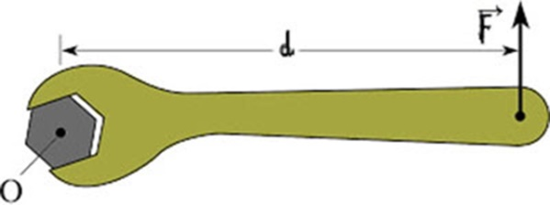
Câu 3: Khi cho một vật rơi tự do từ độ cao M xuống N, nhận xét nào sau đây là đúng?
A. Thế năng tại N là lớn nhất. B. Cơ năng tại M bằng cơ năng tại N.
C. Cơ năng luôn thay đổi từ M xuống N. D. Động năng tại M là lớn nhất.
Câu 4: Một máy kéo tác dụng một lực không đổi liên tục kéo một vật chuyển động thẳng đều với vận tốc theo hướng của lực kéo trong khoảng thời gian t. Công suất của máy kéo được tính bằng biểu thức nào sau đây?
A. P = F.v². B. P = F.v.t. C. P = F.t. D. P = F.v.
Câu 5: Công suất sử dụng điện trung bình của một gia đình là 0,45 kW. Biết năng lượng mặt trời khi chiếu trực tiếp đến bề mặt của pin măt trời nằm ngang có công suất trung bình là 100W trên một mét vuông. Giải sử chỉ có 15% năng lượng mặt trời được chuyển thành năng lượng có ích (điện năng). Hỏi cần một diện tích bề mặt pin mặt trời là bao nhiêu để có thể cung cấp đủ công suất điện cho gia đình này ?  A. 33(m²) B. 30(m²)  C. 45(m²) D. 40(m²) | 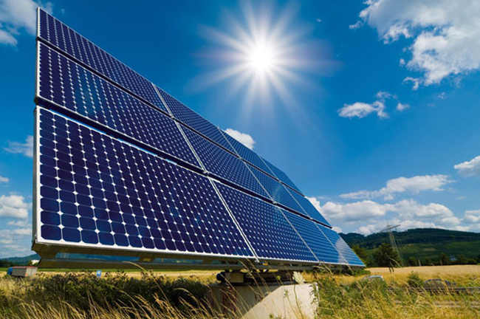
Câu 6: Đơn vị không phải đơn vị của công suất là
A. J.s. B. W. C. N.m/s. D. HP.

Câu 7: Một người y tá đẩy bệnh nhân nặng 87 kg trên chiếc xe băng ca nặng 25 kg làm cho bệnh nhân và xe băng ca chuyển động thẳng trên mặt sàn nằm ngang với gia tốc không đổi là 0,55 m/s² (hình vẽ). Bỏ qua ma sát giữa bánh xe và mặt sàn. Công mà y tá đã thực hiện khi bệnh nhân và xe băng ca chuyển động được 1,9 m là  A. 117,04(J) B. 107,04(J)  C. 711,04(J) D. 171,04(J) | 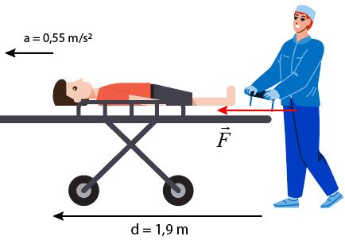
Câu 8: Trái tim một người bình thường trung bình một tháng (30 ngày) thực hiện một công bằng 7776 kJ. Công suất trung bình của trái tim là
A. 3(W) B. 2(W) C. 5(W) D. 4(W)
Câu 9: Động cơ của máy bay Airbus A320 có công suất 384 HP. Khi bay ở độ cao ổn định và tiết kiệm nhiên liệu thì tốc độ trung bình của máy bay là 968 km/h. Biết 1 HP 746 W. Lực kéo máy bay khi đó có giá trị gần nhất với giá trị nào sau đây?
A. 3346N B. 1063N C. 1065N D. 1026N.
Câu 10: Một người kéo một cái hòm có khối lượng 80 kg trượt thẳng đều trên sàn nhà. Lấy g = 10m/s². Hệ số ma sát trượt giữa hòm và sàn nhà là 0,3. Lực kéo của người theo phương ngang có độ lớn bằng
A. F = 24 N. B. F = 240N. C. F = 480 N. D. F > 240N.
Câu 11: Túi khí được trang bị trên xe ô tô có tác dụng gì?  A. Hấp thụ một phần lực va đập lên người lái và hành khách.  B. Tăng khả năng va đập của một số bộ phận cơ thể quan trọng với các vật thể trong xe.  C. Giữ chặt người lái và hành khách trên ghế ngồi khi xe ô tô đột ngột dừng lại.  D. Đảm bảo tính thẩm mỹ bên trong chiếc xe. | 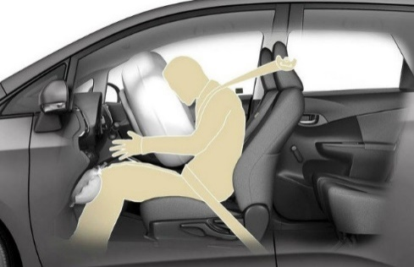

Câu 12: Hai đỉnh núi phủ tuyết cao 850 m và 750 m so với thung lũng nằm giữa chúng. Đường trượt tuyết từ đỉnh núi cao xuống thung lũng và sau đó lên đỉnh núi thấp (hình vẽ). Một người trượt tuyết bắt đầu từ trạng thái nghỉ trượt từ đỉnh núi cao xuống. Nếu anh ta người này không dùng gậy để trượt và lực ma sát không đáng kể thì tốc độ của người này tại đỉnh núi thấp có giá trị nào sau đây?
A. 20(m/s) B. 35 (m/s) C. 44,3(m/s) D. 45(m/s)
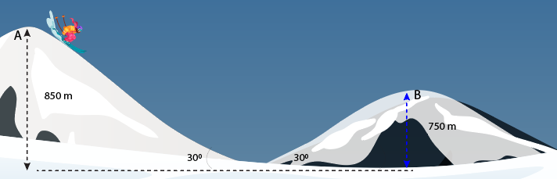
Câu 13: Tên lửa là phương tiện giúp con người tiếp cận các điểm đến xa xôi ngoài không gian như Mặt trăng và sao Hỏa. Chúng là những cỗ máy công nghệ cao, được chế tạo đặc biệt để vận chuyển các cá nhân và thiết bị lên vũ trụ thực hiện các sứ mệnh không gian. Một tên lửa mang nhiên liệu có khối lượng tổng cộng là 10 tấn. Khi đang bay thẳng đứng lên cao với vận tốc 100 m/s so với mặt đất, tên lửa phụt nhanh ra phía sau nó 2 tấn khí nhiên liệu với vận tốc là 500 m/s so với tên lửa sau khi phụt khí. Bỏ qua lực cản của không khí. Tốc độ của tên lửa ngay sau khi khối khí phụt ra khỏi nó có giá trị là
A. 252m/s. B. 200m/s. C. 225m/s. D. 180m/s.
Câu 14: Hiệu suất càng cao thì
A. tỉ lệ năng lượng hao phí so với năng lượng toàn phần càng lớn.
B. năng lượng tiêu thụ càng lớn.
C. năng lượng hao phí càng ít.
D. tỉ lệ năng lượng hao phí so với năng lượng toàn phần càng ít.
Câu 15: Trong mỗi giây, một tấm pin mặt trời có thể hấp thụ 750 J năng lượng ánh sáng, nhưng nó chỉ có thể chuyển hóa thành 120 J năng lượng điện. Hiệu suất của tấm pin này bằng
A. 16%. B. 84%. C. 13,8%. D. 86,2%.
Câu 16: Một lực có độ lớn F tác dụng lên một vật rắn quay quanh một trục cố định, biết khoảng cách từ trục quay đến giá của lực là 20cm. Moment của lực tác dụng lên vật có giá trị 2N.m. Giá trị của lực F là
A. 20N. B. 5N. C. 10N. D. 2N.
Câu 17: Véc tơ động lượng là véc tơ
A. cùng phương, ngược chiều với véc tơ vận tốc. B. có phương hợp với véc tơ vận tốc một góc α bất kỳ.
C. có phương vuông góc với véc tơ vận tốc. D. cùng phương, cùng chiều với véc tơ vận tốc.
Câu 18: Đơn vị của moment lực là
A. N. kg. B. m/s. C. kg. m . D. N. m.
Câu 19: Động năng của một vật tăng khi
A. gia tốc của vật a>0. B. Vận tốc của vật v>0.
C. các lực tác dụng lên vật sinh công dương. D. gia tốc của vật tăng.
Câu 20: Lực không đổi tác dụng lên vật cùng hướng chuyển động của vật thì công sinh ra xác định bởi công thức nào sau đây?
A. A= -F.s B. A= -0,5 F.s C. A= 0,5 F.s D. A= F.s
II. TỰ LUẬN: 4 điểm
Câu 1: Xe chở cát khối lượng chuyển động theo phương ngang với vận tốc so với đất. Hòn đá khối lượng bay ngang với vận tốc so với đất đến cắm vào xe cát.
a) Tính độ lớn động lượng của hòn đá và xe cát trước khi hòn đá cắm vào xe cát.
b) Tính tốc độ của xe cát sau khi hòn đá cắm vào xe cát trong trường hợp hòn đá bay ngang, cùng chiều xe cát.
Câu 2: Một con lắc đơn có độ dài dây treo là l =1m, vật nhỏ có khối lượng m = 100g. Đưa vật lên vị trí A hợp với phương thẳng đứng OC một góc rồi thả nhẹ nhàng, vật sẽ đi xuống O (vị trí thấp nhất) rồi đi đến B, sau đó quay lại và dao động cứ thế tiếp diễn. Bỏ qua tác dụng của các lực cản, lực ma sát, g = 10m/s².  a/ Tính tốc độ con lắc khi dây treo ở phương thẳng đứng.  b/ Tinh động năng của con lắc tại vị trí M có | 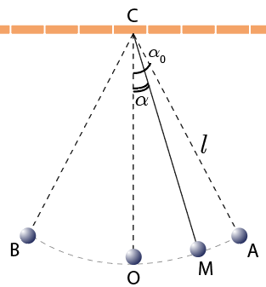

----------- HẾT ----------

